

資管二甲 10744147王怡涵

資管二甲 10744147 洪子貽

多媒體期末報告-一日情人

1. 網站介紹

專案標語：可以讓孤單沒人陪的找到冬天的太陽。

期末專案的優點/特色：

* 讓孤獨的人有一個陪伴對象
* 親戚催婚的時候，可以帶回家交差
* 朋友都有女/男朋友的時候不能輸
* 讓前女/男朋友忌妒
* 沒人陪你過節的時候找我們就對了

1. 小組名單與組員之工作分配：

王怡涵：會員登入 註冊 資料修正 我的訂購 我的評論 我的收藏 後端頁面

洪子貽：頁面架構 首頁 商品陳列 個別商品內容 購物車 關於我們 後端頁面

三、網站之發想過程：

看了學長姐的購物網站後，發現他們都是賣一些平常就可以輕易看到其他賣家所販賣的東西，所以我們想要做的跟他們不一樣，有自己的特色。剛好身邊有一位朋友跟我們說過她經歷過只有一天的戀愛，再加上我們室友三天兩頭就在抱怨自己沒有人陪、想要交男朋友，這就讓我們有了一日情人的想法。

四、網站架構圖：

五、網頁排版說明

以簡單的方式來排版，將會員特別做一個專區，可以連到我的訂單、我的收藏、我的評論以及個人資料編輯。

六、網站購物流程圖與說明

七、功能說明與操作說明

登入畫面

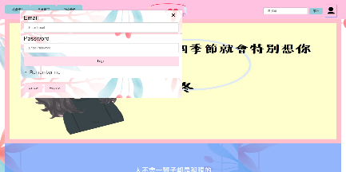

特選情人訂購流程

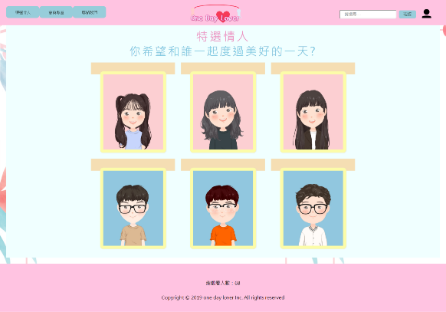

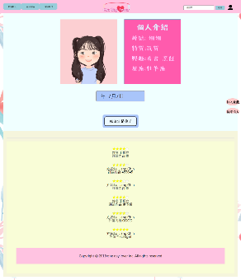

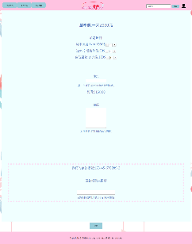

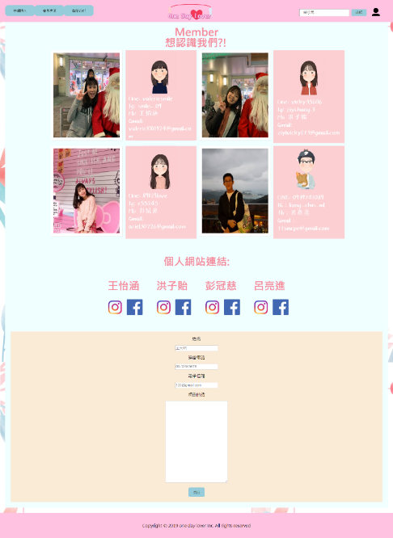 關於我們

會員資料和修改

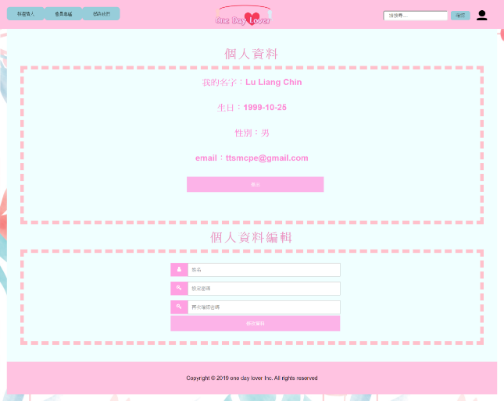

我的收藏

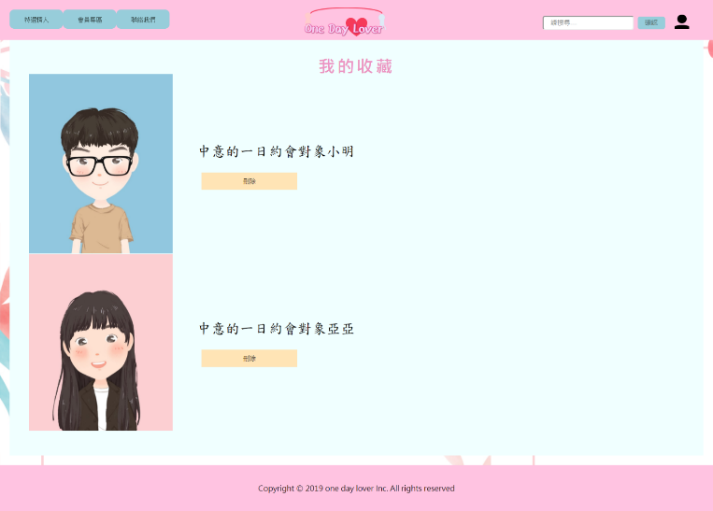

我的訂單

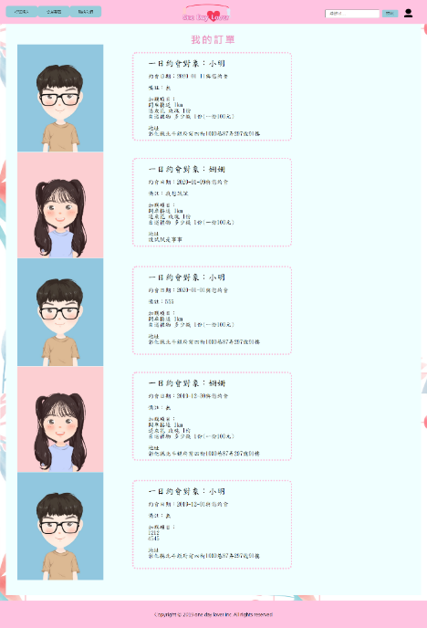

八、網站各畫面截圖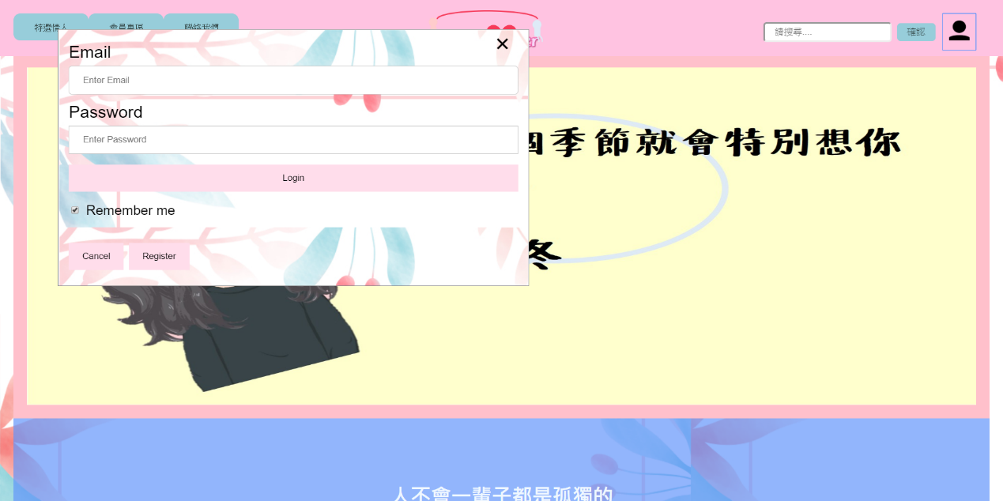

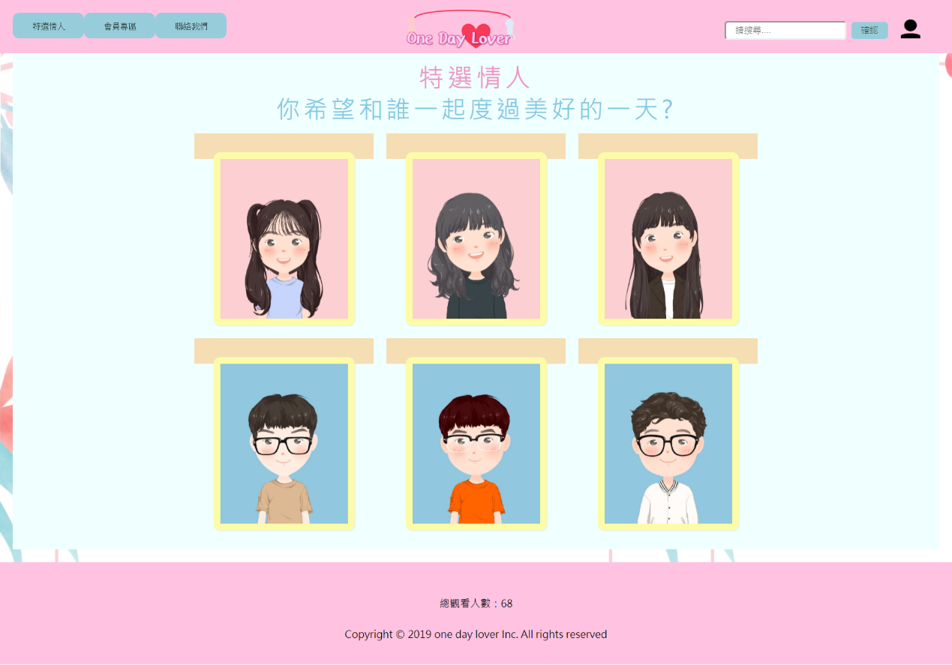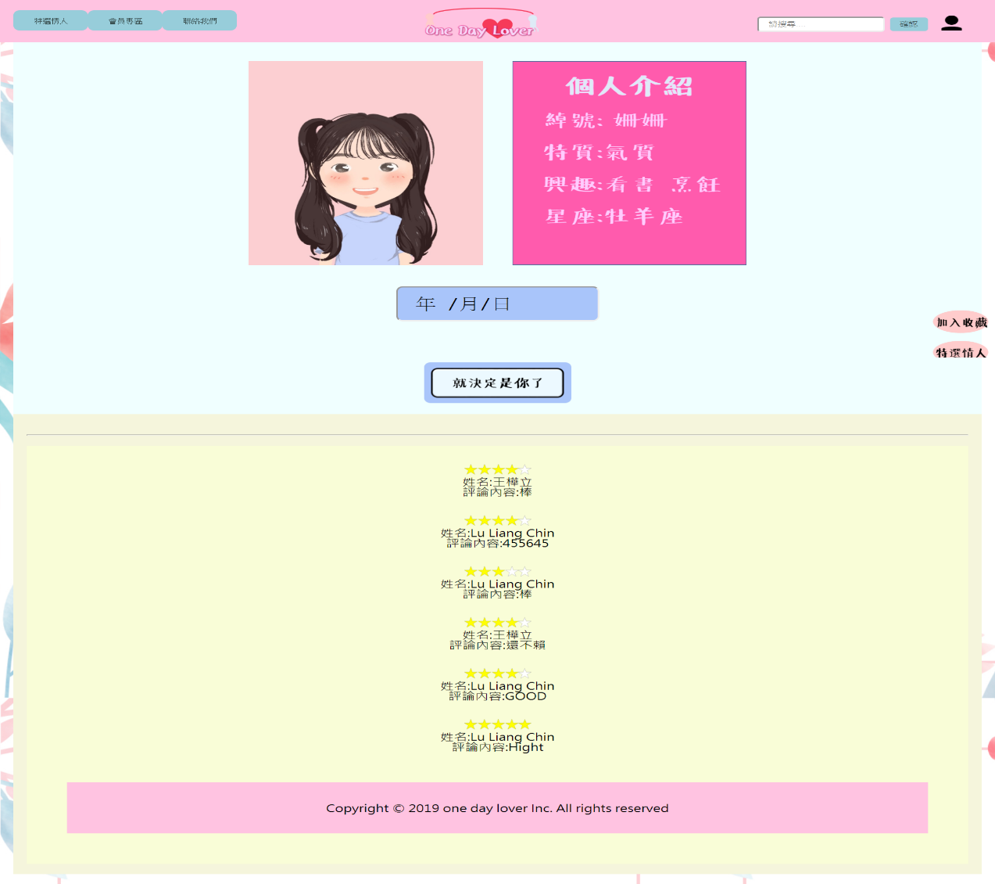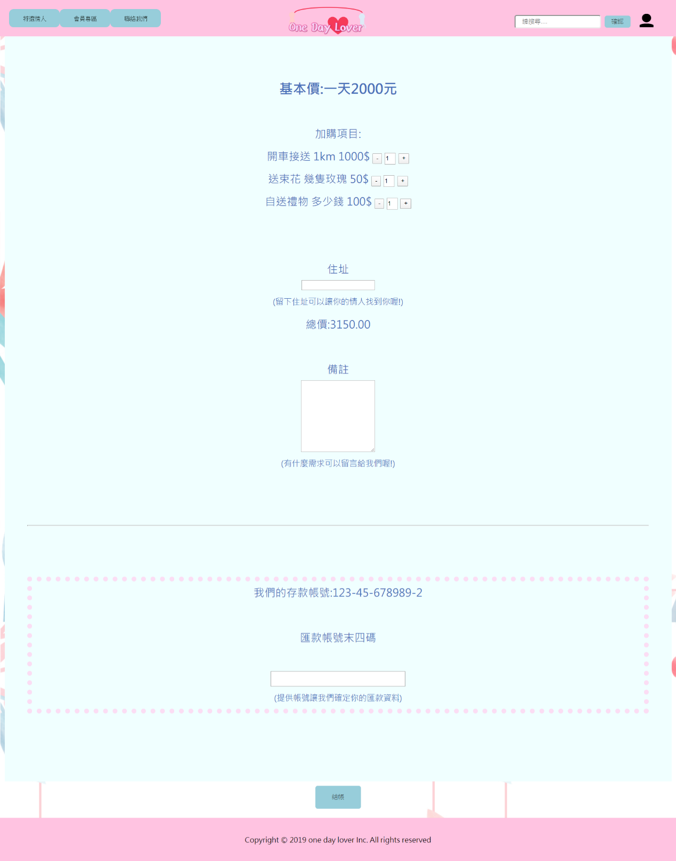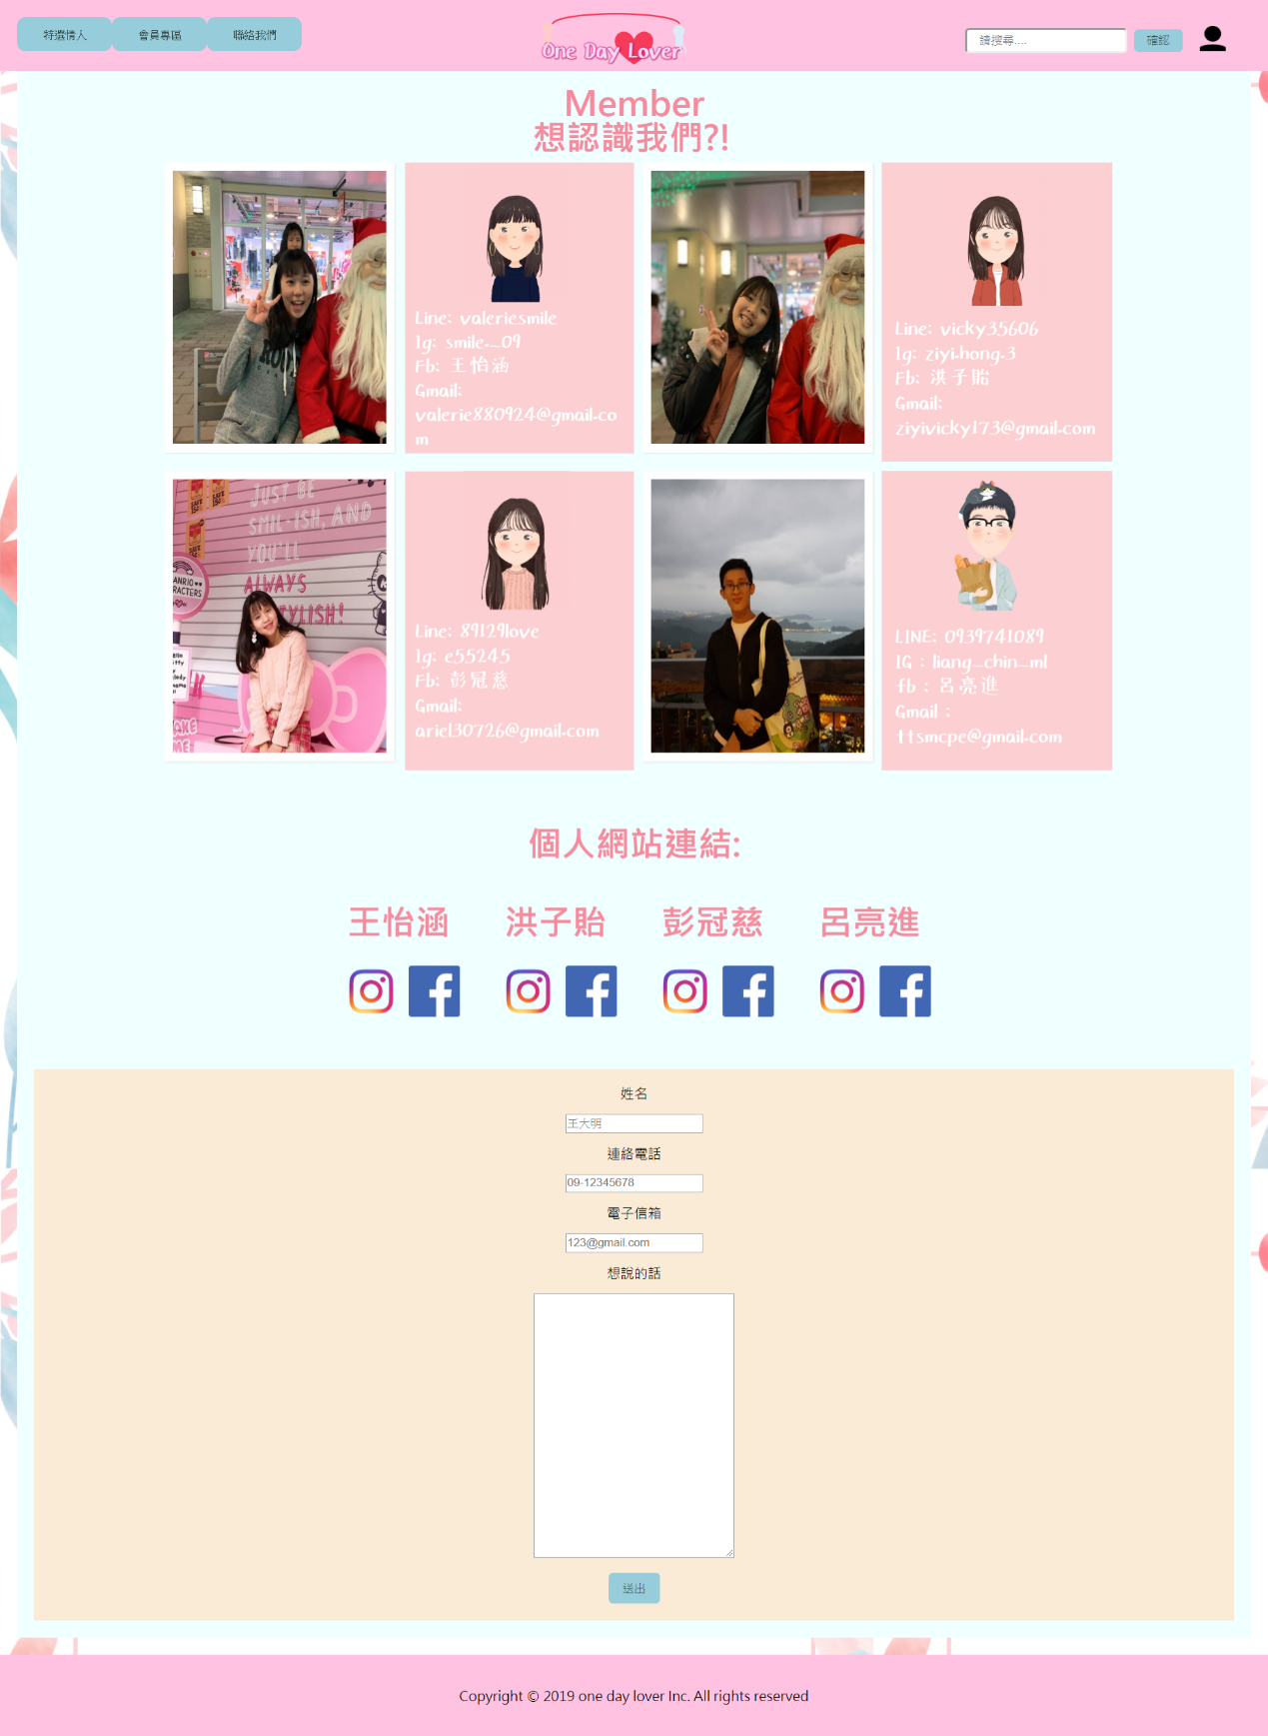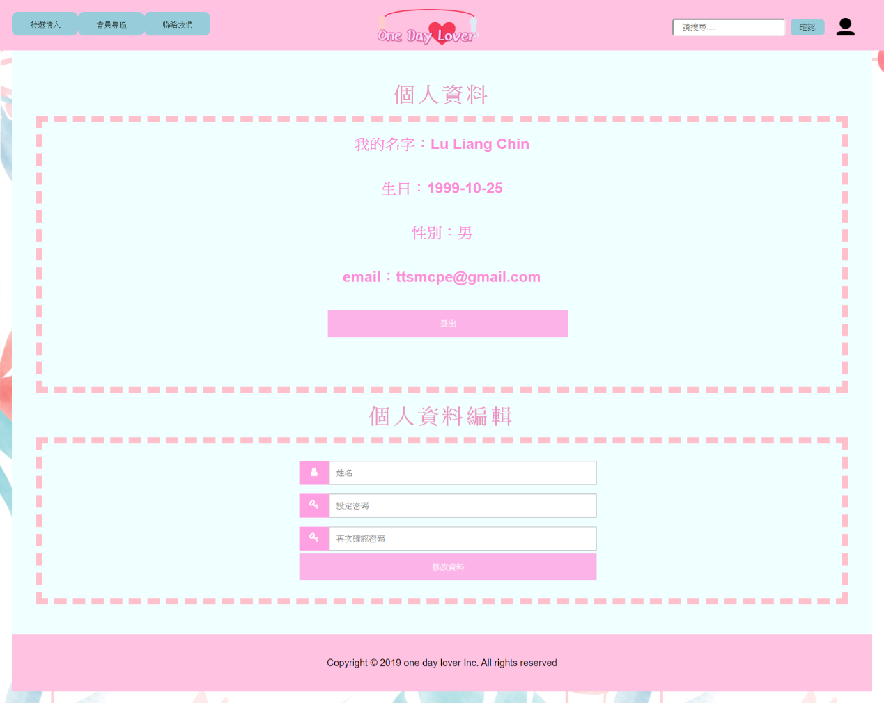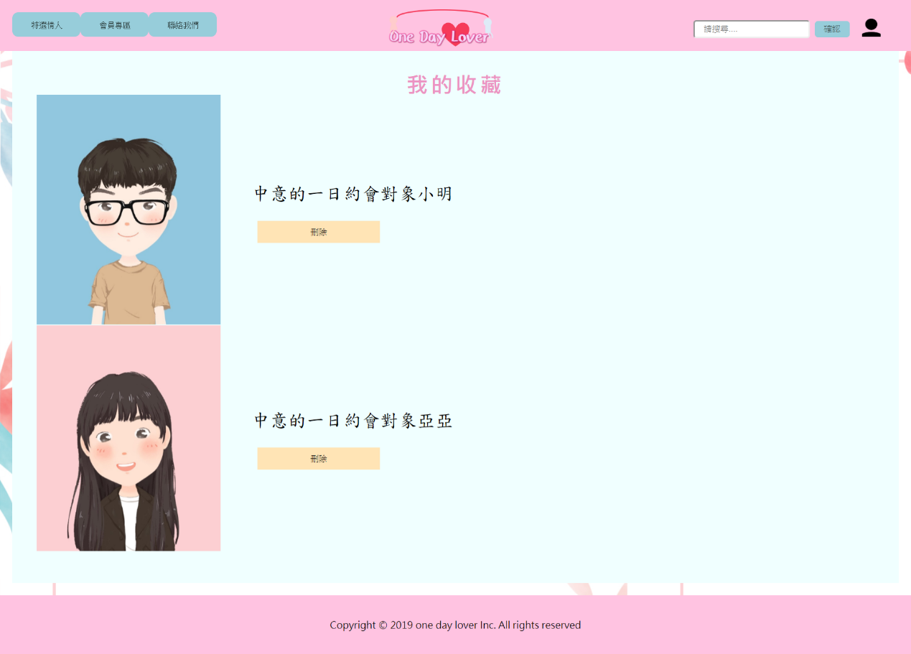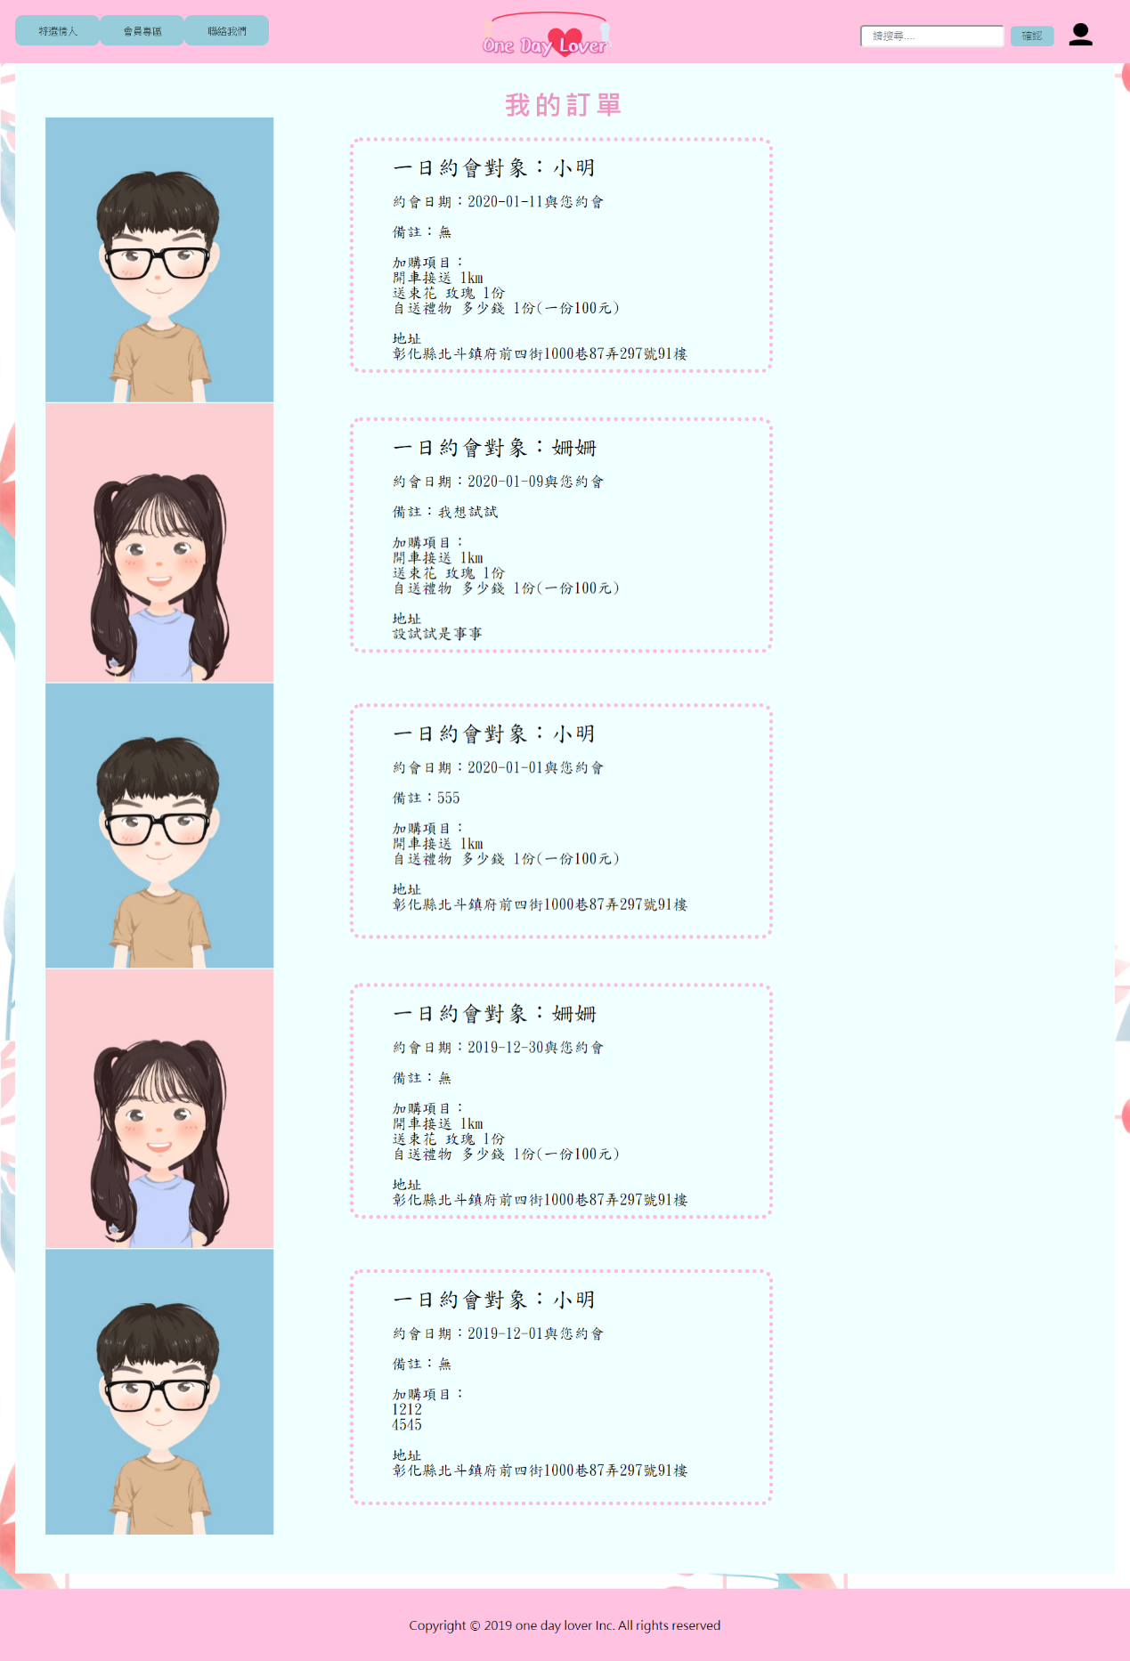

九、遇到的問題與解決方案

1.作星星評論的時候一直不出來，後來透過網路搜尋許多資料才解決的。

2.在設計幻燈片的時候一直想不出有甚麼好的標語，但之後透過和乙班一起討論，線可以用現在流行的撩妹語錄。

3.在設計登入畫的時候一直無法用跳出來的方式呈現，最後是像其他同學請教之後，才發現其實可以的。

十、心得

王怡涵；此次專案跟其中專案很不一樣，需要前後端一起來完成，一開始聽很多學長姊都說前後端很容易吵架，所以我們都很害怕，但經過討論與協調之後發現其實不會吵架的，只是需要不停的溝通，了解後端需要甚麼、前端要做怎樣等等的問題。我也很感謝跟我同組的洪子貽，他不但能力很強，還很願意幫助我，當我遇到困難的時候他都會幫我，也會適時的關心我的進度等等，很謝謝他願意帶著我一起完成這個專案。這次的專案我真的收穫很多不管是專業知識上的還是與人溝通的部分，我很開心有這次機會跟他們同一組。

洪子貽：這一學期是由我們甲班負責前端的部分，在做網頁的期間發現很多都是上課沒有教到的，這個時候網路就是我們最好的工具，很多特效都要我們自己一個一個去找，像是購物車的加減鍵我們就花了很多時間在製作，因為做出來之後才發現放到github上面不能用所以我就花很多精力去做更改才找到可以用的方法，在製作的時候和後端也溝通很多遍，菜做去致個成果，雖然我們做的不是這麼完美，但是這個過程我真的學到很多，查資料是我們最有用的技能，而且網路上的資料真的出乎我的意料的俱全，下次若有需要做網站或是有其他程式問題，我一定會好好運用這個資源。

十一、參考資料

<https://www.webtech.tw/info.php?tid=89>

<https://codertw.com/%E5%89%8D%E7%AB%AF%E9%96%8B%E7%99%BC/264840/>

<http://blog.elaine-iic.tw/2013/03/jquery-datepicker-disabledate.html>

<https://themes.getbootstrap.com/preview/?theme_id=29225>

<https://minicss.org/>

<https://bootstrap.hexschool.com/>

<https://getbase.org/>

<https://picturepan2.github.io/spectre/>

<https://picturepan2.github.io/spectre/>

<https://fezvrasta.github.io/bootstrap-material-design/>